
WK_2610 Fortgeschrittene Datenbanktechnologien
Leitung: Prof. Dr. habil. Markus Siepermann
Sommersemester 2023

Ausarbeitung

Verteilte Daten
Optimierung von Datenbankabfragen

Melvin Simmert
Melvin.simmert@mnd.thm.de

Inhaltsverzeichnis
Abbildungsverzeichnis 3
Tabellenverzeichnis 3
Grundlagen 4
Terminologie 4
Schemaarchitektur 4
Fragmentierung 6
Horizontale Fragmentierung 6
Primäre horizontale Fragmentierung 6
Abgeleitete horizontale Fragmentierung 7
Vertikale Fragmentierung 8
Hybride Fragmentierung 9
Allokation 9
Transparenz in verteilten Datenbanken 10
Optimierung von Abfragen in verteilen Datenbanken 10
Verteilte Anfrageverarbeitung 10
Phasen der verteilten Anfrageverarbeitung 11
Datenlokalisierung und Zerlegung 11
Datenlokalisierung bei primärer horizontaler Fragmentierung 12
Datenlokalisierung bei abgeleiteter horizontaler Fragmentierung 13
Datenlokalisierung bei vertikaler Fragmentierung 14
Datenlokalisierung bei hybrider Fragmentierung 15
Kostenmodelle für verteilte Anfragen 16
Verteilte Verbundberechnung 17
Mehr-Wege-Verbunde 18
Übungsaufgaben 19
Übung 1: Datenlokalisierung (abgeleitete Fragmentierung) 19
Übung 1: Lösung 19
Übung 2: Datenlokalisierung (hybride Fragmentierung) 20
Übung 2: Lösung 21
Übung 3: Einfache Join-Strategien 21
Übung 3: Lösung 22
Übung 4: Ship Whole vs Semi-Join 22
Übung 4: Lösung 23
Literaturverzeichnis 24

Abbildungsverzeichnis
Abbildung 1: Ein verteiltes Datenbanksystem 4
Abbildung 2: Grundlegender Aufbau und Entwurf eines verteilten Datenbanksystems 5
Abbildung 3: Fragmentierung und Allokation einer Relation nach Ceri und Pelgatti (1984) 5
Abbildung 4: Horizontale Fragmentierung der Kundenrelation nach Filialen 6
Abbildung 5: Abgeleitete horizontale Fragmentierung der Kontorelation 7
Abbildung 6: Angelehnt an (Kemper und Eickler 2015): Beispielanwendungen der verschiedenen Join-Operationen 7
Abbildung 7: Vertikale Fragmentierung der Kundenrelation 8
Abbildung 8: Hybride Fragmentierung der Kundenrelation 9
Abbildung 9: Phasen der verteilten Anfrageverarbeitung 11
Abbildung 10: Datenlokalisierung bei horizontaler Fragmentierung, a Initialer Fragmentausdruck, b Reduzierter Fragmentausdruck (Selektion) 12
Abbildung 11: Datenlokalisierung bei horizontaler Fragmentierung (Verbundberechnung) 13
Abbildung 12: Datenlokalisierung bei abgeleiteter horizontaler Fragmentierung (Verbundberechnung), a Initialer Fragmentausdruck, b Reduzierter Fragmentausdruck 14
Abbildung 13: Datenlokalisierung bei vertikaler Fragmentierung, a Initialer Fragmentausdruck, b Reduzierter Fragmentausdruck 15
Abbildung 14: Datenlokalisierung bei hybrider Fragmentierung, a Initialer Fragmentausdruck, b Reduzierter Fragmentausdruck 16
Abbildung 15: a Ship Whole vs. b Fetch Matches 17

Tabellenverzeichnis
Tabelle 1: Beispielkosten für Ship Whole vs. Fetch Matches 18

Grundlagen

Terminologie
Ein verteiltes Datenbanksystem beschreibt ein durch Kooperation zwischen autonomen Stationen arbeitendes System, in dem die Stationen Informationen über ein Kommunikationsmedium zwischen sich austauschen, um Anfragen zu bearbeiten. Ein Kommunikationsmedium kann beispielsweise ein Local Area Network, ein Wide Area Network oder eine Telefonverbindung sein (vgl. Kemper und Eickler 2015, 491 f.)(siehe Abbildung 1).
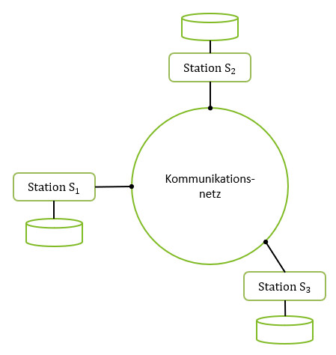
Abbildung 1: Ein verteiltes Datenbanksystem
Quelle: (Kemper und Eickler 2015, S. 492)
Ein solches System hat folgende Eigenschaften:
- Jede Station kann lokale Daten eigenständig (autonom) verarbeiten. Es braucht dafür keine Interaktion mit anderen Stationen.
- Jede Station nimmt mindestens an einer globalen Aufgabe teil, die über ein Netzwerk übermittelt wird (Kooperation).

Schemaarchitektur
Die Schemaarchitektur eines verteilten Datenbanksystems unterscheidet sich im Wesentlichen von einem zentralisierten Datenbanksystem, indem es zwei weitere Aufgaben übernimmt: Fragmentierung der Daten sowie die Allokation jener Fragmente zu Stationen. Dem Zuordnungsschema unterliegen wiederum lokale Schemas, die jeweils den Schemas von zentralen Datenbanksystemen entsprechen (vgl. Kemper und Eickler 2015, 493 f.). Dies wird in Abbildung 2 deutlich.
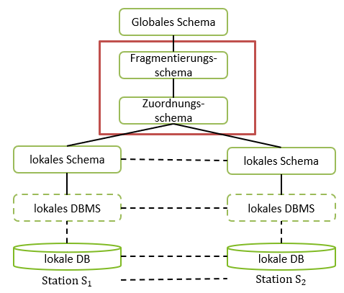
Abbildung 2: Grundlegender Aufbau und Entwurf eines verteilten Datenbanksystems
Quelle: (Kemper und Eickler 2015, S. 493)
Das Fragmentierungsschema hat die Aufgabe Relationen vollständig in disjunkte Fragmente zu zerlegen. Eine verlustfreie Zerlegung (Fragmentierung) gewährleistet eine Rekonstruierbarkeit der Gesamtrelation. Die Art der Fragmentierung orientiert sich an dem zu erwartenden Zugriffsverhalten. Eine Fragmentierung sollte optimalerweise sowohl die zu erwartenden Änderungs- und Lesezugriffe berücksichtigen als auch auftretende Grenzfälle beachten.
Das Zuordnungsschema, auch Allokationsschema genannt, ordnet die Fragmente den jeweiligen Stationen des verteilten Systems zu. Diese Allokation kann redundanzfrei (jedes Fragment wird genau einer Station zugeordnet) oder repliziert (ein Fragment kann mehreren Stationen zugeordnet werden) erfolgen. Eine redundanzfreie Allokation optimiert Änderungsoperationen, da eine Änderung an immer genau einer Station durchgeführt werden muss. Eine replizierte Allokation unterstützt, neben einer verbesserten Rekonstruierbarkeit im Falle eines Ausfalls einer Station, Leseoperationen durch einen erhöhten Grad an Lokalität.
Abbildung 3 zeigt die Zerlegung einer Relation R in drei Fragmente, die wiederum auf drei Stationen zugeordnet werden. Station 1 sind die Fragmente R1 und R2 zugeordnet, Station 2 sind die Fragmente R1 und R3 zugeordnet. Somit sind die Fragmente R2 und R3 repliziert allokiert, während R1 redundanzfrei zugeordnet wurde.
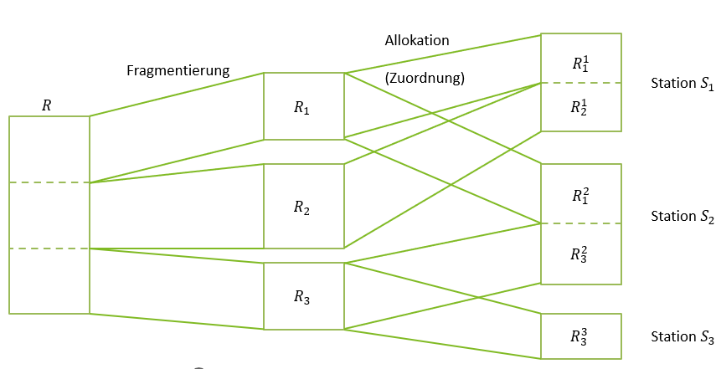
Abbildung 3: Fragmentierung und Allokation einer Relation nach Ceri und Pelgatti (1984)
Quelle: (Kemper und Eickler 2015, S. 495)

Fragmentierung
Die bereits im vorigen Abschnitt beschriebene Fragmentierung lässt sich durch drei verschiedene Methoden realisieren (vgl. Kemper und Eickler 2015, S. 495 f.)(vgl. Rahm 2015, 92 f.):
- Horizontale Fragmentierung: Eine Relation wird basierend auf Selektionen in disjunkte Tupel-Mengen zerlegt. Man unterscheidet zwischen einer einfachen primären und einer abgeleiteten horizontalen Fragmentierung.
- Vertikale Fragmentierung: Eine Relation wird basierend auf Attributen mittels Projektionen in Fragmente zerlegt.
- Hybride Fragmentierung: Dies bildet die Kombination der beiden ersten Fragmentierungsmethoden.
Fragmentierungen sollen folgende Korrektheitsanforderungen erfüllen:
- Vollständigkeit: Jedes Datenelement ist (mindestens) einem Fragment zugeordnet.
- Rekonstruierbarkeit: Die ursprüngliche Relation lässt sich aus der Summe aller Fragmente wiederherstellen.
- Disjunktheit: Fragmente sollten (möglichst) keine gemeinsamen Teilmengen besitzen. Dies ist bei der vertikalen Fragmentierung nicht vollständig einhaltbar, da jedes Fragment den Primärschlüssel enthalten muss.

Horizontale Fragmentierung
Horizontale Fragmentierung beschreibt die zeilenweise Zerlegung einer Relation in disjunkte Teilmengen. Im Allgemeinen werden Tupel-Mengen anhand von Selektionen zu Fragmenten zugeordnet. Eine solche Fragmentierung kann Parallelverarbeitung unterstützen.

Primäre horizontale Fragmentierung
Die primäre horizontale Fragmentierung ist die einfachste Form der horizontalen Fragmentierung. Hierfür wird die Relation R anhand eines Selektionsprädikats $σ_{P_{i}}$in n Fragmente $R_{i}$ zerlegt. Dabei gilt folgende Gleichung:
$R_{i}≔σ_{P_{i}}\left(R\right)$ $(1≤i≤n)$
Die Rekonstruktion der Relation R wird durch die Vereinigung aller Fragmente gebildet:
$R= ∪R_{i}$ $(1≤i≤n)$
Im Falle von Abbildung 4 wird diese Fragmentierung beispielsweise anhand des Selektionsprädikats „Filiale“ durchgeführt. Ein Vorteil einer solchen Fragmentierung bietet sich in lokalen Datenzugriffen bei Selektionen, bei denen das Selektionsprädikat, mit dem der Fragmentierung übereinstimmt.
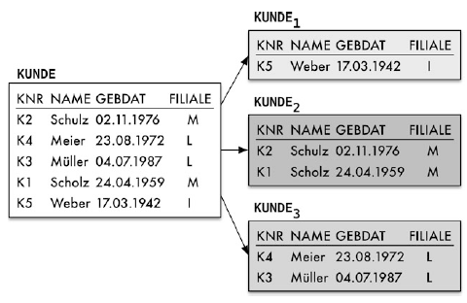
Abbildung 4: Horizontale Fragmentierung der Kundenrelation nach Filialen
Quelle: (Rahm 2015, S. 95)

Abgeleitete horizontale Fragmentierung
Bei der abgeleiteten horizontalen Fragmentierung wird die Fragmentierung einer Relation auf die horizontale Fragmentierung einer anderen Relation abgestimmt. Dies ist vor allem bei Relationen interessant, die per Fremdschlüsselbeziehung von anderen Relationen abhängen. In Abbildung 5 wird von der Relation KONTO, basierend auf der primären horizontalen Fragmentierung von KUNDE aus Abbildung 4, eine abgeleitete horizontale Fragmentierung am Fremdschlüsselattribut KNR durchgeführt.
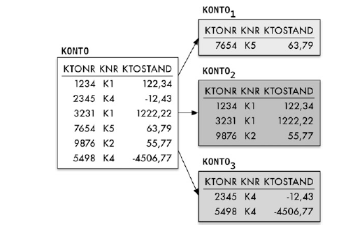
Abbildung 5: Abgeleitete horizontale Fragmentierung der Kontorelation
Quelle: (Rahm 2015, S, 96)
Ein Vorteil der abgeleiteten horizontalen Fragmentierung ist die lokale Join-Berechnung zwischen den beiden Fragmenten, sofern beide Fragmente $R_{i}$und $S_{i}$ der gleichen Station zugeordnet sind. Darüber hinaus ermöglicht eine solche Fragmentierung eine lokale Prüfung der referenziellen Integrität der beiden Relationen.
Die Zerlegung der Relation S (KONTO) zu $R_{i}$(Fragment von KUNDE) wird wie folgt gebildet:
$$S_{i}=S⋉R_{i}=S⋉σ_{P_{i}}\left(R\right)=π_{S-Attribute}\left(S⋈σ_{P_{i}}\left(R\right)\right) (1≤i≤n)$$
Dabei gilt die Rekonstruktion der original Relation S mittels Vereinigung der Elemente $S_{i}$:
$S= ∪S_{i}$ $(1≤i≤n)$

Exkurs Semi-Join
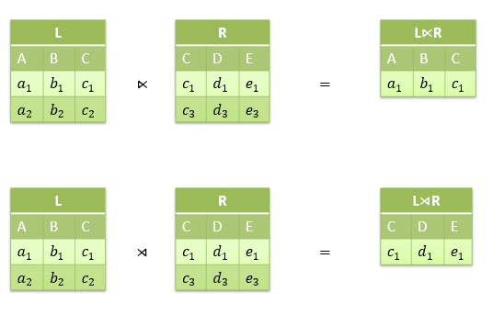
Abbildung 6: Angelehnt an (Kemper und Eickler 2015): Beispielanwendungen der verschiedenen Join-Operationen
Abbildung 6 zeigt den Left und Right-Semi-Join an den Relationen L und R. Beim Left Semi-Join von L und R durch $L⋉R$ wird Relation L auf die Tupel reduziert, die einen Join-Partner in Relation R haben (Attribut C). Beim Right Semi-Join von L und R wird stattdessen Relation R auf die Tupel reduziert, die einen Join-Partner bei L haben.

Vertikale Fragmentierung
Vertikale Fragmentierung beschreibt die spaltenweise Zerlegung einer Relation mittels Bildung von Projektionen auf Attributen der Relation. Über die Menge aller Projektionen verteilt muss jedes Attribut in mindestens einem Fragment enthalten sein, um eine Vollständigkeit und somit eine Rekonstruierbarkeit gewährleisten zu können. Da jedes Fragment den Primärschlüssel der ursprünglichen Relation enthalten muss, ist eine vollständige Disjunktheit nicht gewährleistet.
Die Rekonstruktion der Originalrelation erfolgt durch den Join aller Fragmente. Am Beispiel KUNDE aus Abbildung 6 ergibt sich somit folgende Gleichung:
$$KUNDE= {KUNDE}_{1}⋈{KUNDE}_{2}$$
$$KUNDE= π_{KNR,NAME,FILIALE}⋈π_{KNR,GEBDAT}$$
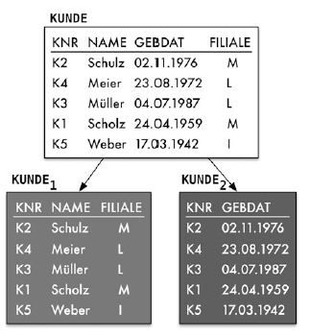
Abbildung 7: Vertikale Fragmentierung der Kundenrelation
Quelle: (Rahm 2015, S. 98)
Vorteile dieser Fragmentierung sind im Falle von Relationen mit vielen Attributen die Reduzierung des Kommunikationsaufwandes bei der Anfrageverarbeitung sowie eine Einschränkung des zu verarbeitenden Datenumfanges. Nachteile bestehen in einem hohen Aufwand bei Änderungsvorgängen (z.B. Insert, Update, Delete) sowie bei der Rekonstruktion von Tupeln.

Hybride Fragmentierung
Die hybride Fragmentierung beschreibt die rekursive Fortführung der zuvor beschriebenen Fragmentierungen. Dabei ist darauf zu achten, dass Korrektheit und Vollständigkeit beibehalten werden, um eine Rekonstruktion durchführen zu können. Die Rekonstruktionsschritte erfolgen in umgekehrter Reihenfolge zur Zerlegung.
Die Rekonstruktion von Abbildung 7 wird wie folgt definiert:
$$KUNDE=({KUNDE}_{11}{∪KUNDE}_{12}{∪KUNDE}_{13})⋈{KUNDE}_{2}$$
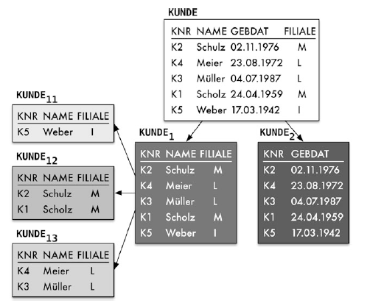
Abbildung 8: Hybride Fragmentierung der Kundenrelation
Quelle: (Rahm 2015, S. 99)

Allokation
Allokation beschreibt die Zuordnung von Fragmenten auf Stationen. Dabei können Fragmente, wie in Kapitel Schemaarchitektur bereits beschrieben, redundanzfrei oder repliziert zugeordnet werden. Der Grad der Replizierung (voll, partiell oder nicht-vorhanden) hat dabei nicht nur Einfluss auf die Verfügbarkeit, sondern führt auch zu einer Reihe von Zielkonflikten (vgl. Rahm 2015, S. 104 ff.):
- Lokalität vs. Lastbalancierung: Lokalität gewährt ein Minimum an Kommunikationsaufwand, kann allerdings die Gefahr von Überlastungen an lokalen Stationen erhöhen.
- Lokalität vs. Parallelität: Wie bereits beschrieben minimieren lokale Verarbeitungen den Kommunikationsaufwand, führen allerdings auch dazu, dass Operationen nicht parallel verarbeitet werden.
- Lese- vs. Änderungsoperationen: Leseoperationen profitieren von Replikation, allerdings erhöht sich durch diese Replikation im gleichen Maße der Aufwand für Änderungsoperationen, da diese über alle Stationen, auf denen das Fragment verteilt ist, durchgeführt werden müssen.
Die oben beschriebenen Zielkonflikte werden auch Allokationsproblem genannt. In verteilten Datenbanksystemen wird eine Minimierung der globalen Kostenfunktion (siehe Kapitel „Kostenmodelle für verteilte Anfragen“) angestrebt. Eine solche Optimierung berücksichtigt das zu erwartende Anfrageaufkommen (Lese- und Änderungsoperationen) sowie mögliche Randbedingungen.

Transparenz in verteilten Datenbanken
In verteilten Datenbanksystemen können verschiedene Transparenzstufen existieren:
- Fragmentierungstransparenz
- Allokationstransparenz
- Lokale Schema Transparenz
Fragmentierungstransparenz beschreibt die Anforderung, dass der User/ Anwendung nur das globale Schema kennen muss. Die eigentliche Fragmentierung bleibt dem User verborgen und ist somit transparent.
Bei einer Allokationstransparenz muss der User/ Anwendung die Fragmentierung kennen, allerdings nicht wissen, wie die Fragmente allokiert sind.
Bei einer lokalen Schema-Transparenz kennt der Anwender sowohl die Fragmentierung als auch die Allokation. Er kann lediglich darauf zurückgreifen, dass über alle Stationen hinweg ein einheitliches Datenmodell existiert und eine einheitliche Abfragesprache gegeben ist (vgl. Kemper und Eickler 2015, S. 503 f.).
In verteilten Datenbanksystemen wird eine Fragmentierungstransparenz angestrebt. Aus Anwendersicht sind Anfragen wie in zentralen Datenbanksystemen zu formulieren. Der Anwender arbeitet mit dem globalen Schema. Die Folgenden Kapitel setzen sich mit der Anfrageverarbeitung in verteilten Systemen auseinander. Die Optimierung dieser Anfragen beschränkt sich in diesem Vortrag im Wesentlichen auf datenbankinterne Prozesse der globalen Verarbeitungsphase.

Optimierung von Abfragen in verteilen Datenbanken

Verteilte Anfrageverarbeitung
Die Anfrageverarbeitung in verteilten Datenbanksystemen lässt sich gemäß Rahm in folgende Schritte aufteilen (vgl. Rahm 2015, S. 153 f.):
- Die Globale Anfrage wird mittels Verteilungsschema in lokal ausführbare Teilanfragen zerlegt.
- Die Teilanfragen werden an die jeweiligen Stationen gesendet und dort lokal verarbeitet.
- Wenn notwendig werden weitere globale Operationen eingeplant und durchgeführt. Dies kann beispielsweise das Vereinigen von Teilergebnissen oder die Berechnung von Durchschnitten sein.
Die Anfrageverarbeitung lässt sich darüber hinaus in zwei Phasen teilen (siehe Abbildung 8). Die globale Phase startet am Koordinatorknoten. Dieser steuert die Übersetzung, Standardisierung und Vereinfachung der Anfrage, ähnlich wie bei zentralen Datenbanksystemen. Des Weiteren kümmert sich der Koordinatorknoten in verteilten Datenbanksystemen noch zusätzlich um die Datenlokalisierung sowie die Anfragezerlegung. In der lokalen Phase werden die Teilanfragen an betroffenen Stationen lokal bearbeitet. Dabei gleicht die Bearbeitung einer solchen Teilanfrage an einem lokalen Knoten, isoliert betrachtet, einer Anfrage wie sie aus zentralen Datenbanksystemen bekannt ist. Die Optimierung der Datenbankanfrage findet in beiden Phasen statt. Da die Optimierung von (einfachen) zentralen Datenbanksystemen in einer eigenen Vorlesung stattfindet, fokussiert sich dieser Vortrag auf die Optimierung in der globalen Phase.

Phasen der verteilten Anfrageverarbeitung
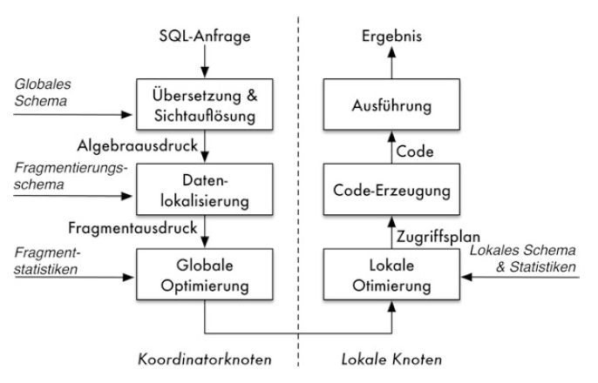
Abbildung 9: Phasen der verteilten Anfrageverarbeitung
Quelle: (Rahm 2015, S. 153)
Die Anfrageoptimierung findet in beiden Phasen statt. In der globalen Phase entscheidet der Koordinatorknoten, welche Operatoren, Verbundreihenfolge sowie -strategie gewählt wird, um eine Optimierung zu erreichen. Darüber hinaus werden Kommunikationsprimitive (z.B. send und receive) in die Anfragepläne eingefügt. In der lokalen Phase werden Optimierungen auf Stationen (hier Knoten genannt) durchgeführt. Dies gleicht den bekannten Optimierungen in zentralen Datenbanksystemen (vgl. Rahm 2015, S. 153 f.).
Im folgenden wird auf die verschiedenen Schritte der verteilten Anfrageverarbeitung sowie Möglichkeiten der Optimierung eingegangen. Da der Schritt der Übersetzung und Sichtauflösung sich nicht von dem in zentralen Datenbanksystemen unterscheidet, wird im folgenden davon abgesehen dies näher zu erklären.

Datenlokalisierung und Zerlegung
Datenlokalisierung beschreibt „[…] die weitere Transformation des relationalen Anfrageausdrucks (Operatorbaums) unter Berücksichtigung der Datenverteilung.“ Der so erzeugte initiale Fragmentausdruck enthält alle Zugriffe auf fragmentierte Relationen und kann in nachfolgenden Schritten wiederum weitergehend optimiert werden. Ein Ziel der Optimierung ist die Reduzierung der Anfrage auf möglichst wenig Fragmente. Dies reduziert sowohl die zu verarbeitende Datenmenge als auch die auftretenden Kommunikationskosten, die gerade in geografisch verteilten Systemen einen bedeutenden Anteil an jenen Kosten tragen können (vgl. Rahm 2015, S. 155 f.).
Die Rekonstruktion der Originalrelation erfolgt durch die Vereinigung aller Teilfragmente.

Datenlokalisierung bei primärer horizontaler Fragmentierung
Eine horizontale primäre Fragmentierung bezieht sich auf ein Selektionsprädikat, dass eine Relation aufgrund eines Attributs in Teilmengen zerlegt.
Ein Anfrageausdruck, der sich auf eine primäre horizontale Fragmentierung bezieht, kann optimiert werden, wenn er eine Selektion auf dem Fragmentierungsattribut beinhaltet. Ist dies gegeben, können Berechnungen auf jene Stationen reduziert werden, die Tupel für die Ergebnismenge liefern. Berechnungen auf Stationen, die keinen Beitrag zur Ergebnismenge liefern, können somit ausgelassen werden. Eine solche Optimierung wird durch das Vorziehen von Selektionsbedingungen im Operatorbaum erreicht (siehe Abbildung 9).
Beispiel nach Rahm (vgl. Rahm 2015, S. 156 f.):
Relation KONTO sei horizontal auf dem Attribut KNR (Kundennummer) fragmentiert.
$${KONTO}_{1}= σ_{KNR≤"K3"} (KONTO)$$
$${KONTO}_{2}= σ_{"K3"<KNR≤"K6"} (KONTO)$$
$${KONTO}_{3}= σ_{KNR>"6"} (KONTO)$$
Anfrage
SELECT * FROM KONTO
WHERE KNR = „K5“
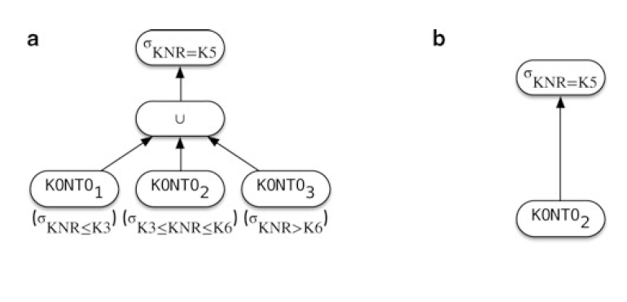
Abbildung 10: Datenlokalisierung bei horizontaler Fragmentierung, a Initialer Fragmentausdruck, b Reduzierter Fragmentausdruck (Selektion)
Quelle: (Rahm 2015, S. 156)
Im ersten Schritt wird aus der Anfrage der Operatorbaum erstellt (initialer Fragmentausdruck). Da sich die Selektion auf das Fragmentierungsattribut KNR bezieht, kann eine algebraische Vereinfachung erfolgen. Dafür wird die Selektion vor dem Verbund durchgeführt. Da die Fragmente ${KONTO}_{1}$ und ${KONTO}_{3}$ leere Ergebnismengen liefern würden, entfällt ihre Verarbeitung. Somit entfällt auch die Verbundoperation. Die lokale Phase lässt sich auf eine einzelne Verarbeitung an Station ${KONTO}_{2}$ reduzieren und somit optimieren.
Beispiel nach Rahm (Rahm 2015, S. 156 f.):
KONTO-Fragmentierung
$${KONTO}_{1}= σ_{KNR≤"K3"} (KONTO)$$
$${KONTO}_{2}= σ_{"K3"<KNR≤"K6"} (KONTO)$$
$${KONTO}_{3}= σ_{KNR>"6"} (KONTO)$$
KUNDE-Fragmentierung
$${KUNDE}_{1}= σ_{KNR≤"K3"} (KUNDE)$$
$${KUNDE}_{2}= σ_{KNR>"K3"} (KUNDE)$$
Verbundanfrage
SELECT * FROM KUNDE, KONTO
WHERE KUNDE.KNR = KONTO.KNR
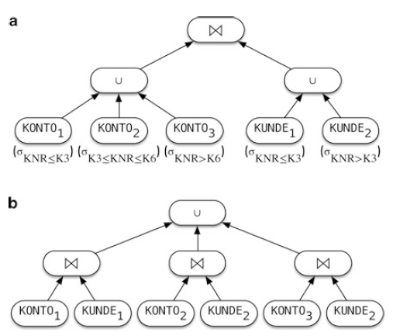
Abbildung 11: Datenlokalisierung bei horizontaler Fragmentierung (Verbundberechnung)
Quelle: (Rahm 2015, S. 157)
Das Vorziehen von Selektionsoperationen kann auch in Verbundanfragen (Anfragen, die eine Join-Operation beinhalten) zur Optimierung genutzt werden. In diesem Beispiel (siehe Abbildung 10) wird ebenfalls als erstes der initiale Fragmentausdruck anhand des Operatorbaums erstellt. Ohne weitere Optimierung müsste zwischen jedem KONTO- und KUNDEN-Fragment eine Verbundberechnung durchgeführt werden. Da eine primäre horizontale Fragmentierung am Join-Attribut existiert, können Verbundberechnungen mit leeren Ergebnismengen (z.B. ${KONTO}_{1}⋈{KUNDE}_{2}$) durch Vertauschen der Reihenfolge der Vereinigungs- und Join-Operation eliminiert werden.

Datenlokalisierung bei abgeleiteter horizontaler Fragmentierung
Eine abgeleitete primäre Fragmentierung beschreibt eine horizontale Fragmentierung einer Relation, die sich auf die primäre horizontale Fragmentierung einer anderen Relation bezieht. Voraussetzung ist eine Beziehung über ein gemeinsames Attribut (Primär-Fremdschlüsselbeziehung) zwischen den beiden Relationen. In der Regel führt diese Fragmentierung zu einer gleichen Anzahl an Fragmenten von beiden beteiligten Relationen.
Eine Optimierung im Falle einer Verbundrechnung kann erzielt werden, wenn sich die zusammengehörigen Fragment-Paare auf der gleichen Station befinden. In diesem Fall kann die Verbundrechnung lokal erfolgen, Kommunikationsaufwand entfällt somit.
Beispiel:
Die Relationen KUNDE und KONTO sein horizontal auf dem Attribut Filiale fragmentiert.

KUNDE-Fragmentierung
$${KUNDE}_{1}= σ_{Filiale="L"} \left(KUNDE\right)$$
$${KUNDE}_{2}= σ_{Filiale="F"} \left(KUNDE\right)$$
$${KUNDE}_{3}= σ_{Filiale="KL"} (KUNDE)$$
KONTO-Fragmentierung
$${KONTO}_{1}=KONTO ⋉{KUNDE}_{1}$$
$${KONTO}_{2}=KONTO ⋉{KUNDE}_{2}$$
$${KONTO}_{3}=KONTO ⋉{KUNDE}_{3}$$
Verbundanfrage
SELECT * FROM KUNDE, KONTO
WHERE KUNDE.KNR = KONTO.KNR
AND FILIALE = „F“
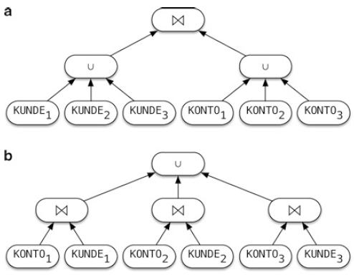
Abbildung 12: Datenlokalisierung bei abgeleiteter horizontaler Fragmentierung (Verbundberechnung), a Initialer Fragmentausdruck, b Reduzierter Fragmentausdruck
Quelle: (Rahm 2015, S. 159)
Nach dem der initiale Fragmentausdruck gebildet wurde, werden basierend auf den Verbundbeziehungen der Vereinigungs- und Verbundoperator getauscht. Dabei werden leere Ergebnismengen (z.B. ${KONTO}_{1}⋈{KUNDE}_{2}$ sowie ${KONTO}_{1}⋈{KUNDE}_{3}$) eliminiert. So ergibt sich ein reduzierter Fragmentausdruck.

Datenlokalisierung bei vertikaler Fragmentierung
Eine vertikale Fragmentierung beschreibt eine spaltenweise Zerlegung einer Relation durch die Definition von Projektionen auf Attributen der Relation.
Die Rekonstruktion erfolgt durch Joins zwischen den Fragmenten. Um eine verlustfreie Rekonstruktion zu gewährleisten, müssen alle Fragmente das/die Primärattribut/e enthalten. Es kann somit keine vollständige Disjunktheit gewahrt werden.
Anfragen können optimiert werden, indem Projektionen im Anfrageausdruck vorgezogen werden.
Beispiel:
Die Relation KUNDE sei vertikal fragmentiert.
KUNDE-Fragmentierung
$${KUNDE}_{1}= π_{KNR,NAME,FILIALE} \left(KUNDE\right)$$
$${KUNDE}_{2}= π_{KNR,GEBDAT} \left(KUNDE\right)$$
Anfrage
SELECT NAME
FROM KUNDE

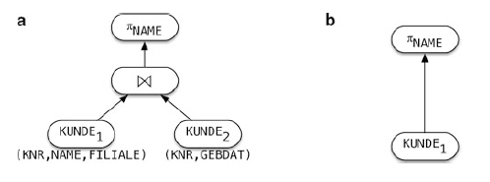
Abbildung 13: Datenlokalisierung bei vertikaler Fragmentierung, a Initialer Fragmentausdruck, b Reduzierter Fragmentausdruck
Quelle: (Rahm 2015, S. 160)
Durch Vorziehen der Projektion auf das Attribut „Name“ im Anfrageausdruck, entfällt die Verbundoperation im gezeigten Beispiel (siehe Abbildung 12).

Datenlokalisierung bei hybrider Fragmentierung
Eine hybride Fragmentierung beschreibt die Kombination verschiedener Fragmentierungen. Optimierungen erfolgen durch die Kombination der bereits bekannten Optimierungsansätze.
Beispiel:
Die Relation KUNDE sei hybrid fragmentiert.
KUNDE-Fragmentierung
$${KUNDE}_{1}= σ_{KNR≤"K3"} \left(π_{KNR,NAME,FILIALE}(KUNDE)\right)$$
$${KUNDE}_{2}= {(σ}_{KNR>"K3"} \left(π_{KNR,NAME,FILIALE}(KUNDE)\right)$$
$${KUNDE}_{3}= π_{KNR, GEBDAT} \left(KUNDE\right)$$
Rekonstruktion
$$KUNDE=({KUNDE}_{1}⋃{KUNDE}_{2})⋈{KUNDE}_{3}$$
Verbundanfrage
SELECT NAME FROM KUNDE
WHERE KNR = „K5“
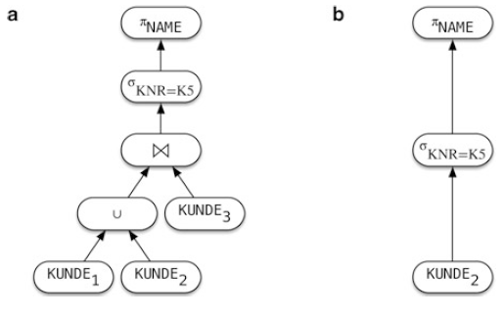
Abbildung 14: Datenlokalisierung bei hybrider Fragmentierung, a Initialer Fragmentausdruck, b Reduzierter Fragmentausdruck
Quelle: (Rahm 2015, S. 161)
Durch Vorziehen der Projektion auf das Attribut „NAME“ entfällt der Join auf das Fragment ${KUNDE}_{3}$, da dieses eine leere Ergebnismenge zurückliefern würde. Durch das Vorziehen des Selektionsoperators KNR= „5“, kann das Fragment ${KUNDE}_{1}$ eliminiert werden, da dieses ebenfalls eine leere Ergebnismenge zurückliefern würde. Somit kann der reduzierte Fragmentausdruck b gebildet werden.

Kostenmodelle für verteilte Anfragen
Kostenmodelle beschreiben die Verarbeitungskosten von Anfragen. Sie werden benötigt, um aus der Vielzahl von Ausführungsplänen einen geeigneten Plan auszuwählen. Notwendige zur Ermittlung der Kosten sind Statistiken über die Größe von Relationen, Formeln und Abschätzungen zur Berechnung von Zwischenergebnissen je Operator, sowie verschiedene Kostenarten und -funktionen zur Berechnung der Einzelkosten.
Im Allgemeinen können die Gesamtkosten einer Anfrage in ein verteiltes System durch folgende Kostenfunktion berechnet werden:
$$cost=W_{IO}*{cost}_{IO}+W_{CPU}*{cost}_{CPU}+W_{Comm}*{cost}_{Comm}$$
In dieser Funktion werden neben I/O-Kosten (von Schreib- und Leseoperationen) und CPU-Kosten auch Kommunikationskosten berücksichtigt.
In verteilten Systemen können Aufgaben parallel ausgeführt werden. Um dies zu berücksichtigen, wurde eine Kostenfunktion für verteilte Anfragen, auch Antwortzeitmodell genannt, entwickelt:
$${cost}_{total}=max⁡\{T_{Q}+T_{R}*size\left(R\right),T_{Q}+T_{R}*size\left(S\right)\}$$
Nach dem Antwortzeitmodell liegen die Kosten einer Anfrage in verteilten Systemen mit Parallelisierung bei dem Maximalwert aus der Summe der nicht veränderbaren Zeit $T_{Q}$, die zum Versenden der Anfrage an die Stationen benötigt wird, und des Produkts von $T_{R}$, die Zeit die zum Versenden des Ergebnisses pro Byte, und des Datenvolumens in Byte $size\left(R\right)$.
Neben den vorgestellten Modellen gibt es eine Vielzahl an weiteren Kostenmodellen.

Verteilte Verbundberechnung
Verteilte Verbundrechnungen nennt man Join-Berechnungen, bei denen die beteiligten Relationen auf unterschiedlichen Stationen liegen. Da ihre Berechnung einen hohen Verarbeitungsaufwand bedeutet, lohnt es sich die Optimierung dieses Prozesses herauszustellen. Typischer Weise wird zur Berechnung eines Verbunds die kleinere Relation zum Knoten der größeren Relation versandt, um sie dort zu verarbeiten. Zwei Strategien, um dies durchzuführen werden im Folgenden vorgestellt (vgl. Rahm 2015, S.163). 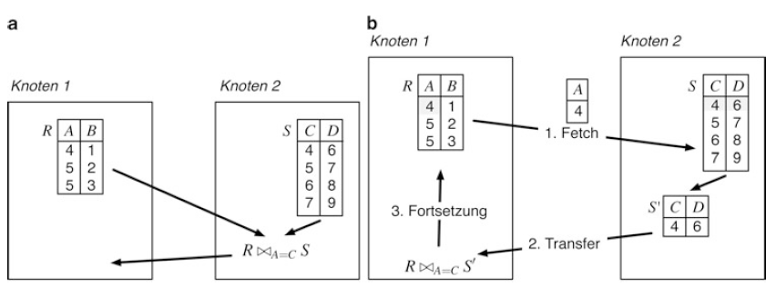
Abbildung 15: a Ship Whole vs. b Fetch Matches
Quelle: (Rahm 2015, S. 163)

Ship-Whole:
Die gesamte Relation R wird zum Knoten, auf dem Relation S liegt, übertragen. Danach wird dort der Join durchgeführt. Das Ergebnis wird zurück zu Knoten R geschickt. Der Kommunikationsaufwand wird wie folgt berechnet:
Datenvolumen = $\left|R\right|*width\left(R\right)+\left|R⋈_{A=C}S\right|*(width\left(R\right)+width\left(S\right))$
Anzahl Nachrichten: 2
Fetch-Match:
Die Verbundattributwerte von Relation R werden tupelweise vom Knoten, auf dem Relation S liegt, angefordert. Danach werden die Verbundpartner von Relation S tupelweise zurückgeschickt. Die Attributwerte von R müssen in diesem Fall nicht zurückgeschickt werden und können eingespart werden. Der Kommunikationsaufwand berechnet sich wie folgt:
Datenvolumen = $\left|R\right|*width\left(R\right)+\left|R⋈_{A=C}S\right|*width\left(S\right)$
Das erste width(R) bezieht sich hierbei, wie in der Erläuterung beschrieben, auf das Verbundattribut, während sich das Attribut width(S) nach wie vor auf den gesamten Tupel von S bezieht.
Anzahl Nachrichten = $2*\left|R\right|$
Beispiel:
- Relation R (A, B) mit 2000 Tupeln an Knoten 1 sowie Relation S (C, D) mit 5000 Tupeln an Knoten 2
- Tupel umfassen je 100 Byte, Verbundattribute (A und C) je 10 Byte
- Fremdschlüsselbeziehung A C (Ereigniskardinalität $|R⋈_{A=C}S|=2000$)
Anhand der Berechnungen ergibt sich folgende Tabelle:
Tabelle 1: Beispielkosten für Ship Whole vs. Fetch Matches
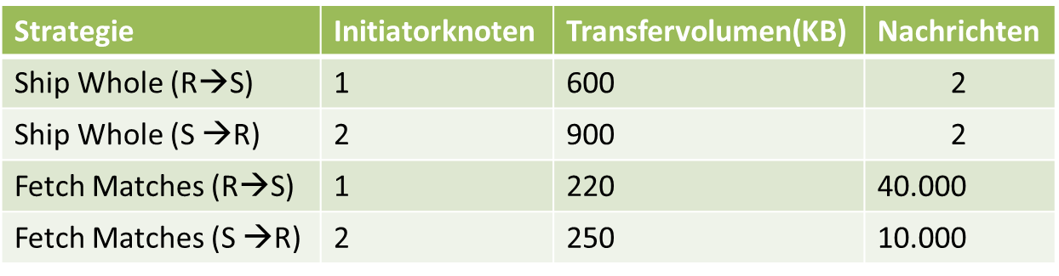
Quelle: (Rahm 2015, S. 164)
Daran wird erkenntlich, dass die Übertragung der kleineren Relation zum Knoten der größeren Relation ein geringeres Transfervolumen bedeutet als andersrum, allerdings nicht unbedingt in weniger Nachrichten resultiert.

Mehr-Wege-Verbunde
Mehr-Wege-Verbunde beschreiben die Abfolge von mehreren 2-Wege-Verbunden und werden entsprechend berechnet. Es muss bei ihnen neben der Wahl der Verbundstrategie (Ship Whole, Fetch Matches etc.) die Reihenfolge der Verbundoperationen gewählt werden (vgl. Rahm 2015, S. 169 f.). Die Wahl der Verbundoperationen und der Verbundstrategien ist Teil der globalen Phase der Anfrageoptimierung. In zentralen Datenbanksystemen kann eine günstige Ausführungsstrategie vor allem durch die Reduzierung von Zwischenergebnissen erzielt werden. In verteilten Datenbanksystemen wird versucht, eine Reduzierung von Relationen auf die Tupel zu erreichen, die im Endergebnis benötigt werden. Ist dies vollständig erreichbar, spricht man von einer vollständigen Reduzierung. Neben der Reduzierung auf Tupel, müssen Kostenberechnungen von Mehr-Weg-Verbunden die Kommunikationskosten berücksichtigen. In Fällen, in denen keine vollständige Reduzierung möglich ist (z.B. Baumanfragen), wird auf heuristische Verfahren zur Lösungsfindung zurückgegriffen. Für die Findung eines geeigneten Lösungswegs werden die Kosten verschiedener Ausführungspläne miteinander verglichen und der Günstigste gewählt.

Übungsaufgaben

Übung 1: Datenlokalisierung (abgeleitete Fragmentierung)
Diese Übung entstammt dem Fachbuch „Verteiltes und Paralleles Datenmanagement“ (vgl. Rahm 2015, S. 172). Die Lösung kann auf der Website der Universität Leipzig eingesehen werden (vgl. Universität Leipzig Abteilung Datenbanken, Aufgabe 6-4).
Gegeben sei folgende horizontale Fragmentierung von Relation PROJEKT:
$${PROJEKT}_{1}= σ_{PROBUDGET<100.000} \left(PROJEKT\right)$$
$${PROJEKT}_{2}= σ_{100.000≤PROBUDGET≤800.000} \left(PROJEKT\right)$$
$${PROJEKT}_{3}= σ_{PROBUDGET>800.000} (PROJEKT)$$
Für PMITARBEIT liege eine abhängige horizontale Fragmentierung vor:
$${PMITARBEIT}_{1}=PMITARBEIT ⋉ {PROJEKT}_{1}$$
$${PMITARBEIT}_{2}=PMITARBEIT ⋉ {PROJEKT}_{2}$$
$${PMITARBEIT}_{3}=PMITARBEIT ⋉ {PROJEKT}_{3}$$
Bestimmen Sie für die Anfrage
SELECT PNR FROM PROJECT PT, PMITARBEIT PM
WHERE DAUER > 10 AND PROBUDGET > 1.000.000
AND PT.PRONR = PM.PRONR
zunächst den initialen Fragmentausdruck. Nehmen Sie algebraische Optimierungen zur weitestgehenden Reduzierung des Ausdrucks vor.
Relationen:
PERSONAL(PNR,PNAME,BERUF,GEHALT)
PROJEKT(PRONR,PRONAME,PROBUDGET)
PMITARBEIT(PNR,PRONR,DAUER)

Übung 1: Lösung
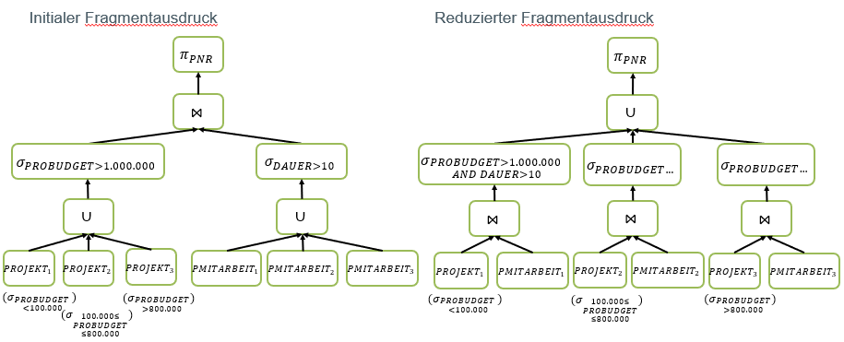
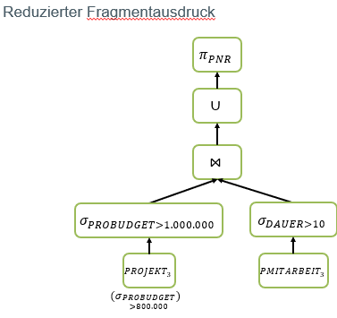

Übung 2: Datenlokalisierung (hybride Fragmentierung)
Diese Übung entstammt dem Fachbuch „Verteiltes und Paralleles Datenmanagement“ (vgl. Rahm 2015, S. 172). Die Lösung kann auf der Website der Universität Leipzig eingesehen werden (vgl. Universität Leipzig Abteilung Datenbanken, Aufgabe 6-5).
Relation PERSONAL sei folgendermaßen fragmentiert:
$${PERSONAL}_{1}= π_{PNR,PNAME}(σ_{PNR<20.000}) \left(PERSONAL\right)$$
$${PERSONAL}_{2}= π_{PNR,BERUF,GEHALT}\left(σ_{PNR<20.000}\right)\left(PERSONAL\right)$$
$${PERSONAL}_{3}= σ_{PNR≥20.000} (PERSONAL)$$
Bestimmen Sie für die Anfrage
SELECT PNAME
FROM PERSONAL
WHERE PNR = 4.711
zunächst den initialen Fragmentausdruck. Nehmen Sie algebraische Optimierungen zur weitestgehenden Reduzierung des Ausdrucks vor.
Relationen:
PERSONAL(PNR,PNAME,BERUF,GEHALT)
PROJEKT(PRONR,PRONAME,PROBUDGET)
PMITARBEIT(PNR,PRONR,DAUER)

Übung 2: Lösung
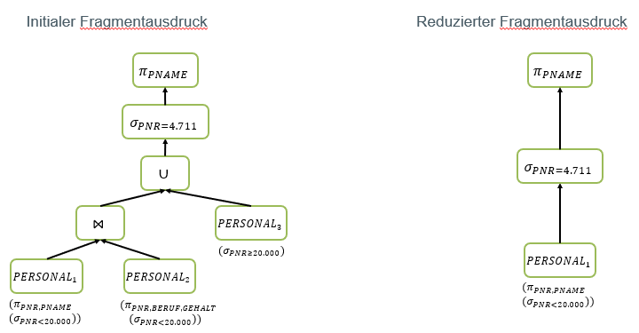

Übung 3: Einfache Join-Strategien
Diese Übung ist angelehnt an die Übung aus dem Fachbuch „Verteiltes und Paralleles Datenmanagement“ (vgl. Rahm 2015, S. 172). Die Lösung kann auf der Website der Universität Leipzig eingesehen werden (vgl. Universität Leipzig Abteilung Datenbanken, Aufgabe 6-6).
Es sein |R|=10.000, |S|=1.000 sowie die Selektivität sel($R⋈S$)=0,001.
Jede Relation soll 5 Attribute umfassen.
Welche Kommunikationskosten (sowie Nachrichtenanzahl) ergeben sich für „Ship Whole“ bzw. „Fetch Matches“ bei Verbundausführung an $K_{R}$bzw. an $K_{S}$?
In dieser Aufgabe wird das Ergebnis am berechnenden Knoten ausgegeben. Das Anfordern von Attributen wird als Nachricht gezählt.
Kommunikationskosten (Anzahl Attributwerte): $K_{R}$
„Ship Whole“ (Berechnung an Knoten von R):
$$K_{R}=\left|S\right|*width\left(S\right)$$
„Fetch Matches“ (Berechnung an Knoten von R):
$$K_{R}=\left|R\right|*{width}_{Verbundattribut}\left(R\right)+\left|R⋈S\right|*sel(R⋈S)* width\left(S\right)$$
$${Nachrichten}_{R}=2*|R|$$

Übung 3: Lösung
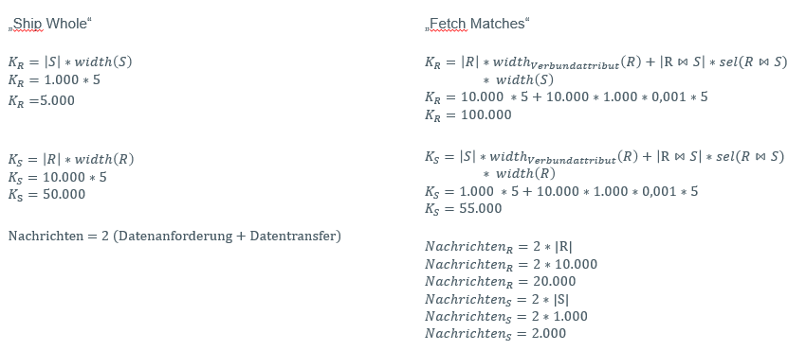

Übung 4: Ship Whole vs Semi-Join
Diese Übung entstammt dem Fachbuch „Verteiltes und Paralleles Datenmanagement“ (Rahm 2015, S. 173). Die Lösung kann auf der Website der Universität Leipzig eingesehen werden (Universität Leipzig Abteilung Datenbanken, Aufgabe 6-7).
Auf den Relationen PERSONAL und PMITARBEIT sei folgende Verbundanfrage zu bearbeiten:
SELECT P.PNR, PNAME, BERUF, PRONR, DAUER
FROM PERSONAL P, PMITARBEIT PM
WHERE P.PNR = PM .PNR
AND P.GEHALT > 60.000
Die Relation PERSONAL hat 1000 Tupel, PMITARBEIT hat 1500 Tupel; beide Relationen seien an verschiedenen Knoten gespeichert. Die Anfrage soll an einem dritten Knoten K initiiert werden; das Ergebnis ist dort auch auszugeben. Die Gehaltsbedingung soll von 20% der Angestellten erfüllt werden (Selektivitätsfaktor 0,2); 25% der Angestellten sollen in keinem Projekt mitarbeiten.
Bestimmen Sie die Kommunikationskosten
(#Nachrichten, #Attributwerte) für folgende Join-Strategien:
- Ship Whole: Join-Berechnung an Knoten $K_{PMITARBEIT}$
- Ship Whole: Join-Berechnung an Knoten K

Vor der Übertragung sollen alle anwendbaren Selektionen und Projektionen durchgeführt werden.
Relationen:
PERSONAL(PNR,PNAME,BERUF,GEHALT)
PMITARBEIT(PNR,PRONR,DAUER)

Übung 4: Lösung
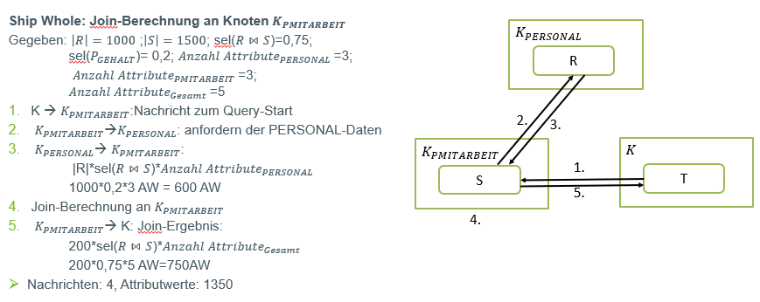
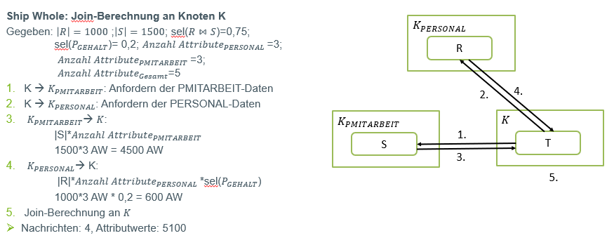

Literaturverzeichnis
Kemper, Alfons Heinrich; Eickler, André (2015): Datenbanksysteme. Eine Einführung. 10., erweiterte und aktualisierte Auflage. Berlin, Boston: De Gruyter Studium.
Rahm (2015): Verteiltes und Paralleles Datenmanagement: Springer Berlin Heidelberg.
Universität Leipzig Abteilung Datenbanken: Mehrrechner-Datenbanksysteme. 20 Lösungen zu den Übungsaufgaben. Online verfügbar unter https://dbs.uni-leipzig.de/buecher/mrdbs/mrdbs-225.html, zuletzt geprüft am 03.06.2023.

Rahm 2015, S. 155.

